Не секрет, что долговечность и надежная работа КЛЛ во многом зависит от качества составляющих ее элементов. К сожалению, на сегодняшний день КЛЛ и электронные балласты несколько дискредитированы некачественной продукцией китайского производства. Дело в том, что в погоне за удешевлением и производители, и продавцы совершенно забыли о качестве продукции, а покупатели в большинстве не владеют необходимой информацией.
Разберемся, чем определяется качество и долговечность КЛЛ и электронных балластов, ведь от этого напрямую зависит необходимость и периодичность ремонта.
Как мы уже знаем, КЛЛ состоит из разрядной трубки и электронного балласта.
Качество и долговечность разрядной трубки определяется ее катодами и светоизлучающим люминофором. А качество электронного балласта - схемотехническим решением и надежностью элементов (электронных компонентов). У некачественной дешевой китайской КЛЛ возникают следующие проблемы.
Люминофор. Уже после 1000-2000 ч работы светоотдача падает в 2-3 раза. При этом индекс цветопередачи у дешевого люминофора уже изначально очень низкий.
Катоды. Низкое качество эмиссионного слоя катодов приводит к загрязнению люминофора, т. е. уменьшается светоотдача люминофора. А сами катоды очень быстро теряют свои эмиссионные свойства, что приводит к увеличению напряжения поджига и перегрузки электронного балласта. В результате чего либо обрываются катоды, либо выходит из строя электронный балласт.
Электронный балласт. Он является одной из основных частей компактной люминесцентной лампы, которая отвечает за ее стабильную работу. У некачественных балластов занижена мощность, выдаваемая в лампу. Отсутствует режим предварительного прогрева катодов, низкая надежность всех элементов электронной схемы.
Для более детального обзора обратимся к принципиальной схеме на рис. 3.51. Данная схема является наиболее распространенной и используется во многих КЛЛ и электронных балластах.
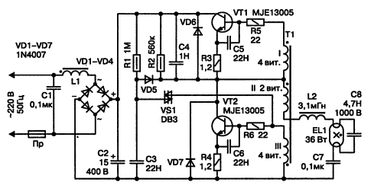
Рис. 3.51. Распространенная схема электронного балласта на дискретных элементах
Наиболее часто выходят из строя силовые ключи транзисторы VT1, VT2. Вместо 13005, в корпусе Т0-220, довольно часто можно встретить маломощные 13002 в корпусе ТО-92, что отрицательно сказывается на надежности балласта.
При выходе из строя транзисторов VT1, VT2 обрываются также резисторы R3-R6. При замене транзисторов резисторы R33R6 следует проверить на обрыв и при необходимости заменить. Следующим ненадежным элементом является конденсатор С8. Если при перегорании транзисторов и элементов обвязки это видно невооруженным взглядом (вздутие, почернение корпуса), то при обрыве конденсатора С8 визуально он выглядит исправным. Дело в том, что часто в балласты устанавливают конденсаторы С8 с напряжение 630 В и при старении лампы, когда повышается напряжение поджига этот конденсатор не выдерживает и обрывается. Для проверки следует использовать измеритель емкости. А для повышения надежности электронного балласта его следует заменить на отечественный К78-2 с напряжением 1000-1600 В или на аналогичный импортный с качественным диэлектриком.
Также часто выходит из строя электролитический конденсатор С2. У него наблюдается вздутие, потеря емкости. К этому элементу тоже предъявляются жесткие требования по качеству. Он должен быть высокотемпературным. Внутренний объем KЛЛ довольно часто прилично нагревается, особенно это заметно при отсутствии вентиляционных отверстий и при эксплуатации KЛЛ колбой вниз.
Цепочка запуска Rl, VS1 выходит из строя гораздо реже. Но при исправности всех элементов и отсутствия генерации, на нее следует обратить внимание.
Совет. Чтобы уменьшить затраты на ремонтные работы можно рекомендовать к покупке и эксплуатации КЛЛ и электронные балласты известных производителей OSRAM, PHILIPS, GE.
Автор: Корякин-Черняк С.Л.

Интересное схемотехническое решение электронного балласта можно обнаружить в КЛЛ Винницкого завода. Внешний вид Винницкого балласта показан на рис. 3.47. Принципиальная схема показана на рис. 3.48.
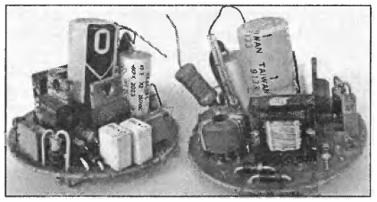
Рис. 3.47. Внешний вид Винницкого балласта
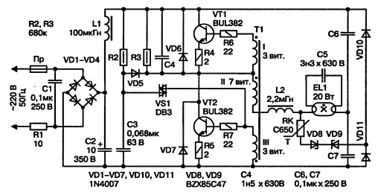
Рис. 3.48. Принципиальная схема балласта
Из особенностей схемотехники надо отметить цепочку предварительного прогрева катодов, реализованную на элементах RK, VD8-VD11. Данный балласт собран на качественных импортных элементах, за исключением резистора R1. Т. к. балласт является детищем немецко-украинской кооперации, то решили использовать резистор МЛТ-1.
К сожалению, резистивный слой не выдерживает импульсных нагрузок и выгорает, данный тип резистора в этой схеме использовать не рекомендуется. Следует использовать любой проволочный резистор 5-15 Ом.
Автор: Корякин-Черняк С.Л.

Технология производства эффективных биполярных мощных транзисторов (БМТ) была разработана несколько лет назад фирмой MOTOROLA и получила название H2BIP (High Gain, High Frequency Bipolar Transistors).
Примечание. Суть этой новой технологии состоит в том, что на одной полупроводниковой структуре, помимо основного высоковольтного БМТ, создаются активная схема недонасыщения этого транзистора и интегрированный антипараллельный диод между его коллектором и эмиттером.
Созданные по данной технологии БМТ характеризуются лучшими среди биполярных транзисторов сочетаниями статических, динамических и энергетических показателей, имеют при этом незначительный (не более ±0,15 мкс) разброс по времени рассасывания t_{s}. Приборы этой серии типа BUL45D2, BUL38D, BUL39D, MJE18004D2 и популярные MJE13003, MJE13005, MJE13007, MJE13009 успешно используются в электронных балластах (которые являются на сегодняшний день перспективными изделиями массового спроса).
БМТ типа MJE13003, MJE13005, MJE13007, MJE13009 выпускают многие производители, поэтому вместо MJE могут присутствовать обозначения ST, РНЕ, KSE, НА, MJF и др.
В табл. 3.11 приведены технические параметры БМТ, наиболее часто используемых в электронных балластах.

Особенности схемотехники
Сравнительный анализ режимов выходных ключей типового электронного балласта, собранного по полумостовой схеме и управляющего работой двух люминесцентных ламп мощностью по 36-40 Вт при частоте коммутации 30-50 кГц, показывает, что уровень полных потерь мощности на ключах при использовании БМТ типа BUL45D2, так же, как и MJE13005 фирмы MOTOROLA, составляет очень незначительную величину (примерно по 0,5 Вт на транзистор).
Примерно такие же показатели получаются и при использовании в данных блоках отечественных БМТ типа КТ8136А и КТ8181А производства ОАО "ЭЛЕКТРОНПРИБОР" (ЗАО "ФЗМТ", г. Фрязино). В случае использования в подобных балластах эквивалентных по току и напряжению
Таблица 3.11. Технические параметры БМТ, используемых в электронных балластах
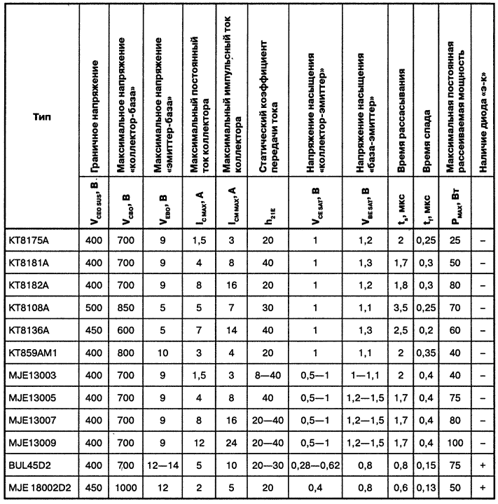
MOSFET типа IRF830 или "ультрабыстрых" IGBT типа IRGB410U фирмы IR уровень потерь мощности на этих МТ оказывается в 1,5-2 раза выше (0,8-1,0 Вт на транзистор).
БМТ также заметно дешевле своих конкурирующих прототипов, что принципиально важно для получения небольшой итоговой цены электронных балластов, так как они направлены на замену в светильниках с ЛЛ неэффективных, но дешевых электромеханических пускорегулирующих аппаратов (дросселей со стартером), используемых сейчас в светотехнике.
Автор: Корякин-Черняк С.Л.
Следующие варианты электронных балластов предназначены для работы с более мощными ЛЛ, мощность которых от 18 до 36 Вт. Существуют варианты, работающие как на одну, так и на две ЛЛ.
На рис. 3.40 показана принципиальная электрическая схема устройства, а на рис. 3.41 - печатная плата с расположением элементов.
Следует отметить, что в погоне за уменьшением себестоимости электронного балласта китайские производители исключили помехоподавляющий фильтр и предохранитель.
Фильтрующий конденсатор С1 имеет минимальную величину, при которой еще сохраняется работоспособность устройства. Данная схема является классическим примером электронного балласта, наглядно показывающим, как при минимальном количестве недорогих элементов можно заставить светится ЛЛ.
Надо отметить, что при эксплуатации кольцевой ЛЛ с этим балластом лампа в течении полугода вышла из строя (оборвался один из накалов). Но работоспособность ЛЛ была восстановлена путем установки дополнительного проволоченого резистора 10 Ом 5 Вт вместо оборвавшегося электрода.
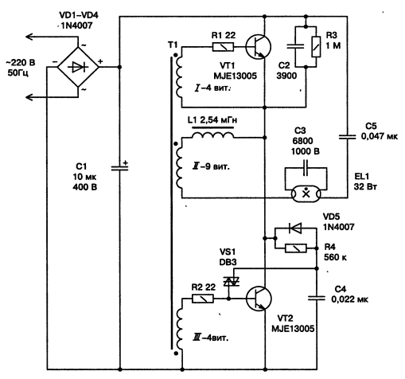
Рис. 3.40. Принципиальная схема электронного балласта LUXOR
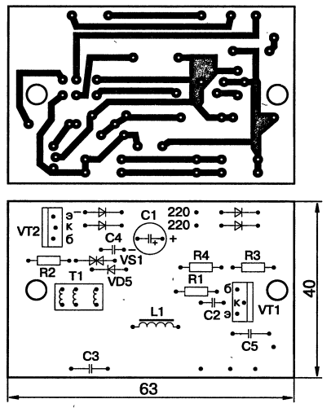
Рис. 3.41. Печатная плата и расположение элементов балласта LUXOR
Некоторые китайские производители используют в электронных балластах с заявленной мощностью 40 Вт маломощные транзисторы. На рис. 3.42, а показан внешний вид такого балласта.
Автор: Корякин-Черняк С.Л.

Принципиальная электрическая схема ЭПРА для компактной люминесцентной лампы (КЛЛ) мощностью 11 Вт изображена на рис. 3.35. Рисунок печатной платы (диаметр платы 35 мм) и расположение элементов ЭПРА для компактной ЛЛ мощностью 11 Вт показаны на рис. 3.36.
Типономиналы элементов для КЛЛ различной мощности приведены в табл. 3.9. В табл. 3.10 приведены соотношения величин для ламп разной мощности.
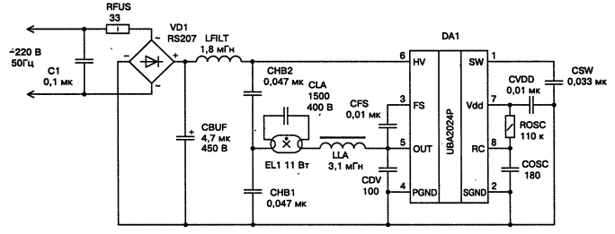
Рис. 3.35. Принципиальная электрическая схема ЭПРА для КЛЛ мощностью 11 Вт
Табл. 3.10. Соотношения величин для ламп разной мощности.
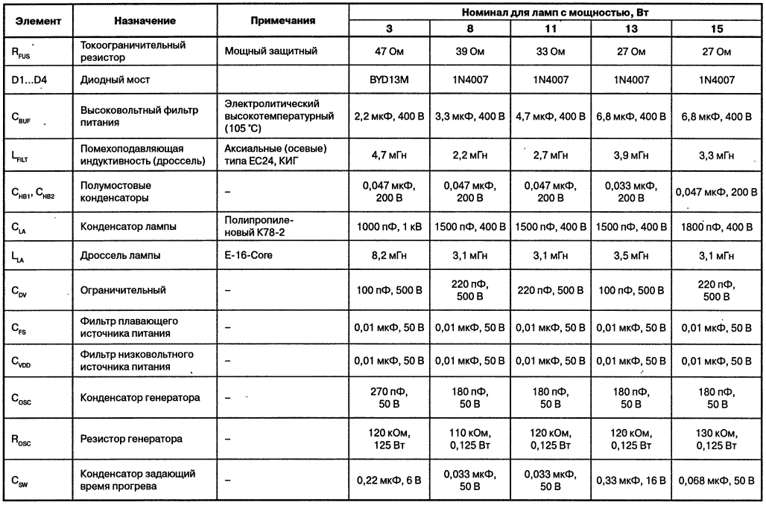
(Нажмите для увеличения)
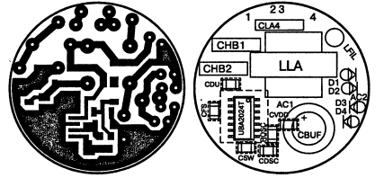
Рис. 3.36. Печатная плата ЭПРА и расположение элементов
Таблица 3.10. Соотношения величин C_{BUF} и R_{FUS} для ламп разной мощности
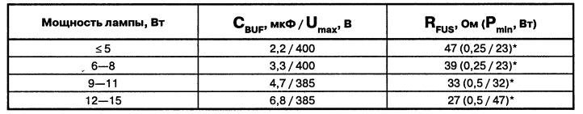
Примечание к табл. 3.10. Долговременная мощность / кратковременная мощность не более 20 мс.
Автор: Корякин-Черняк С.Л.

Не все фирмы-производители при реализации автогенераторных схем электронных балластов используют в качестве силовых ключей биполярные транзисторы. Например, фирма OSRAM в своей популярной 20-ваттной КЛЛ (внешний вид ее показан на рис. 3.45) типа DULUX EL LONG LIFE использует полевые транзисторы MOSFET 11N50 (12N50).
Эти транзисторы выпускают многие производители, поэтому в полном обозначении могут присутствовать дополнительные буквы, например, IRFS11N50A. На рис. 3.46 показана принципиальная электрическая схема электронного балласта, используемого в КЛЛ OSRAM DULUX EL LONG LIFE
Параметры транзистора IRFS11N50A:
- постоянный ток стока I_{D} -11 А;
- импульсный ток стока I_{DM} - 44 А;
- максимальное напряжение сток-исток V_{DS} - 500 В;
- максимальная рассеиваемая мощность P_{D} -170 Вт;
- диапазон рабочих температур Т_{j} - -55...+150 °С;
- сопротивление в открытом состоянии - 0,52 Ом;
- общий заряд затвора Q_{G} - 52 нКл;
- входная емкость C_{ISS} -1423 пФ.
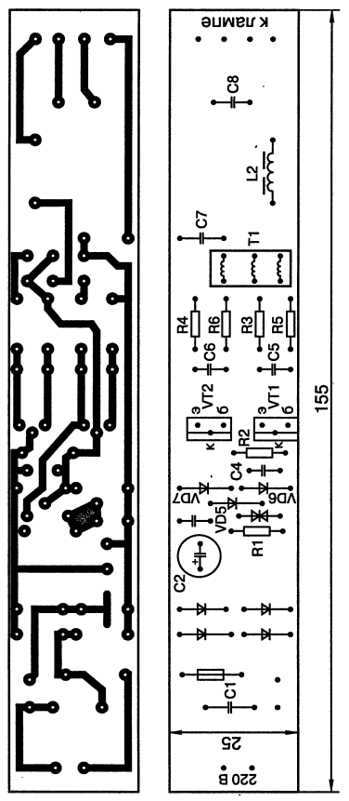
Рис. 3.44. Печатная плата и расположение элементов балласта производства фирмы НТО
Как особенность схемы можно отметить, что трансформатор Т1 выполнен на Ш-образном сердечнике типонаминала 1115x5 с немагнитным зазором примерно 0,3 мм. Обмотка II, имеющая индуктивность 2,23 мГн, выполняет также функции токоограничительного дросселя для EL1.
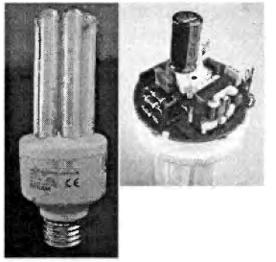
Рис. 3.45. Внешний вид КЛЛ OSRAM DULUX EL LONG LIFE 20 Вт
В данном электронном балласте, в отличие от китайских собратьев, имеется помехоподавляющий фильтр L1, С2, а также реализован режим предварительного прогрева электродов EL1 с помощью позистора РТС S1065, что положительно отражается на сроке службе КЛЛ. Поэтому присутствие в названии лампы слов LONG LIFE (долгая жизнь) вполне оправдано.
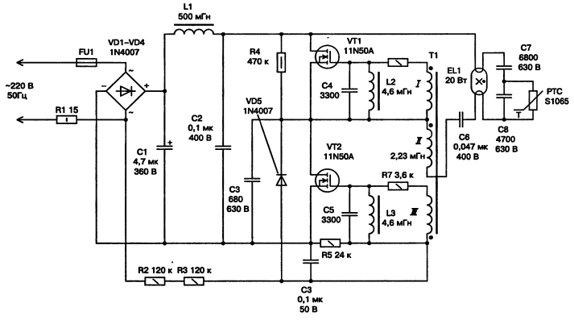
Рис. 3.46. Принципиальная схема электронного балласта КЛЛ OSRAM DULUX EL LONG LIFE
Автор: Корякин-Черняк С.Л.

Внешний вид балласта Luxor производства КНР показан на рис. 3.49. Принципиальная схема показана на рис. 3.50.
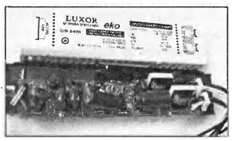
Рис. 3.49. Внешний вид электронного балласта Luxor
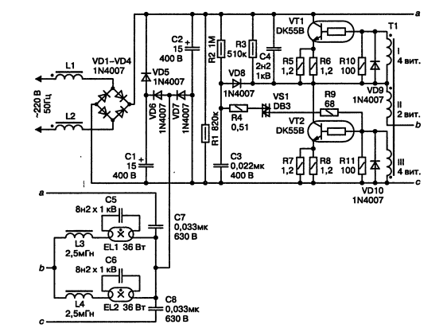
Рис. 3.50. Принципиальная схема электронного балласта Luxor
Данный балласт предназначен для работы одновременно с двумя ЛЛ мощностью 36-40 Вт. В связи с тем, что нагрузка балласта составляет 80 Вт, здесь был применен пассивный корректор коэффициента мощности на элементах YD - VD8, C1, С2.
Автор: Корякин-Черняк С.Л.

Существует еще один вариант преобразователя, применяемый чаще всего в самых маломощных КЛЛ. Внешний вид платы такого балласта показан на рис. 3.38. Схема его приведена на рис. 3.39.
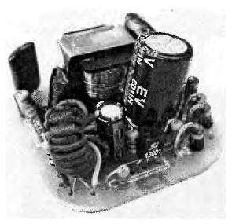
Рис. 3.38. Внешний вид маломощного преобразователя
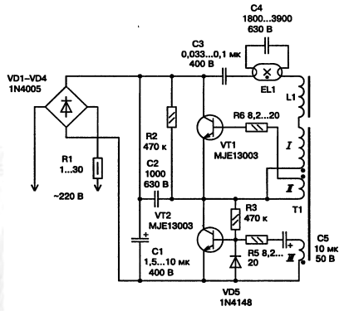
Рис. 3.39. Схема маломощного преобразователя
Главное отличие от предыдущего варианта - отсутствие цепи автозапуска. Режим самовозбуждения создается здесь вследствие приоткрывания транзистора VT2 током через резисторы R2 и R3. Запуску так же способствует конденсатор С5, исключая шунтирующее влияние по постоянному току базовой обмотки на ток смещения транзистора. Если бы конденсатора не было, то ток, протекающий через резисторы R2 и R3, не смог бы создать на базе транзистора напряжение смещения, открывающее транзистор VT2. Низкое омическое сопротивление обмотки держало бы транзистор закрытым, не позволяя инвертору запуститься.
После запуска конденсатор уже не мешает, так как по переменному току он имеет низкое сопротивление.
Автор: Корякин-Черняк С.Л.

Более надежным в плане схемотехники является электронный балласт фирмы VITO. Внешний вид показан на рис. 3.42, б.
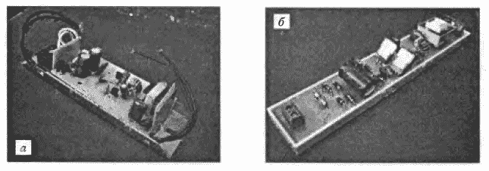
Рис. 3.42. Внешний вид электронных балластов: а - с маломощными транзисторами; б - производства фирмы VITO
На плате установлен предохранитель; имеется также место для установки помехоподавляющего фильтра. На рис. 3.43 показана его принципиальная электрическая схема, а на рис. 3.44 - печатная плата с расположением элементов.
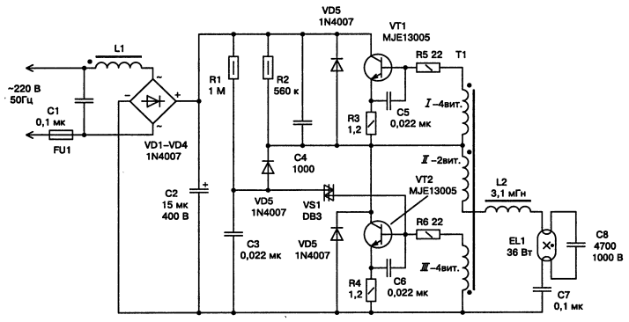
Рис. 3.43. Схема принципиальная электронного балласта производства фирмы VITO
Автор: Корякин-Черняк С.Л.

Принципиальная схема варианта электронного балласта, построенного по принципу полумостового инвертора с самовозбуждением, показана на рис. 3.37.
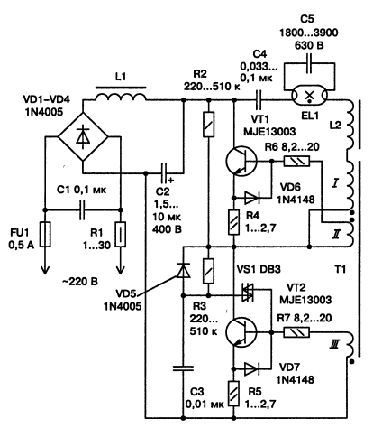
Рис. 3.37. Принципиальная схема полумостового инвертора с самовозбуждением на MJE13003
Как видно из схемы, обмотка I трансформатора Т1 включена в диагональ полумоста, образованного двумя последовательно включенными силовыми БМТ VT1 и VT2. Последовательно с обмоткой I включен токоограничительный дроссель L2, который с конденсатором С5 образует резонансный контур. Резонансная частота контура определяется по известной нам формуле
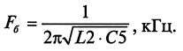
В момент подачи напряжения на преобразователь и после его запуска в контуре L2, С5, EL1 возбуждается резонанс, импульсное значение напряжения которого составляет около 250-300 В (в зависимости от лампы), что вполне достаточно для ее зажигания.
После зажигания ток, который проходит через лампу, резко уменьшает добротность контура, шунтируя С5. Преобразователь работает на высокой частоте, и индуктивное сопротивление дросселя L2 ограничивает ток лампы.
Из особенностей работы преобразователя можно отметить узел автозапуска на симметричном динисторе VS1 и токовое управление коммутацией силовых транзисторов.
Цепь автозапуска необходима, поскольку генератор с обратной связью по току сам не запускается.
После включения питания конденсатор СЗ заряжается через резисторы R2, R3. Когда напряжение на СЗ достигает 30 В, симметричный динистор VS1 пробивается, и импульс разряда конденсатора СЗ открывает транзистор VT2, в результате чего запускается генератор. С помощью диода VD5 в процессе работы генератора СЗ поддерживают в разряженном состоянии.
Открытия VT2 и запуск генератора приводит к тому, что в обмотках трансформатора Т1 наводится ЭДС, полярность которой определяется направлением их намотки. Полярность ЭДС в базовых обмотках обратных связей I и II противоположны. Поэтому открытие и закрытие силовых транзисторов происходит попеременно а момент насыщения сердечника трансформатора Т1.
Когда насыщается токовый трансформатор, через ранее открытый транзистор продолжает протекать ток. Этот ток является током намагничивания обмотки токового трансформатора, и пока он протекает, напряжения на всех его обмотках равны нулю. Начинается процесс рассасывания в транзисторе, но через него все еще протекает ток. В результате, пока процесс рассасывания не закончится, через обмотку трансформатора течет токи поддерживает нулевым напряжение на его обмотках.
Когда процесс рассасывания закончится, транзистор начнет закрываться. Но теперь нужно время на выход из насыщения сердечника трансформатора. Оно, хоть и не большое, но есть. За это время открытый транзистор почти закроется. И когда трансформатор тока выйдет из насыщения, только тогда напряжения на обмотках трансформатора могут вновь появиться, но уже с другой полярностью, вызывая форсированное дозакрывание открытого транзистора и открывая закрытый. А у закрытого транзистора есть еще время задержки включения...
В результате, в инверторах с самовозбуждением, да еще и с обратной связью по току, сквозной ток практически не возникает. Конечно, при условии правильного расчета трансформатора тока. При неправильном расчете сквозной ток хоть и есть, но он не опасен, проявляется в виде выброса тока при включении транзистора и вызывает только дополнительные динамические потери.
Чем выше скорость переключения транзистора, тем меньше динамические потери и нагрев транзистора, с сохранением порядка при переключении - следующий откроется только тогда, когда закроется предыдущий.
Элементы C1, R1 и L1 предотвращают распространение по электросети радиопомех, возникающих при работе генератора. Резистор R1 также ограничивает начальный токовый импульс, возникающий при заряде электролитического конденсатора С2.
Не стоит удивляться разбросу номиналов элементов, указанных на схеме, - он реально существует для ламп различной мощности и разных производителей, конечно, с учетом того, что парные элементы (например, резисторы R2 и R3) имеют одинаковые номиналы.
Это же касается и диодов с транзисторами - на схеме указаны лишь наиболее часто встречающиеся типы. Дроссель L2 собран на миниатюрном Ш-образном магнитопроводе из феррита с наружными размерами 10- 15 мм, с небольшим зазором. Его обмотка содержит 240-350 витков обмоточного провода диаметром 0,2 мм.
Трансформатор Т1 выполнен на кольцевом ферритовом магнитопроводе наружным диаметром 8-10 мм и высотой 3-5 мм:
- первичная обмотка (I) содержит 6-10 витков;
- обмотки II и III - по 2-3 витка, причем провод может быть как обмоточным диаметром 0,3-0,4 мм, так и обычным монтажным.
Дроссель L1 - полтора-два десятка витков обмоточного провода диаметром 0,5 мм, намотанных на небольшом ферритовом стержне. Рабочая частота генератора определяется, в основном, параметрами трансформатора Т1 и при номинальной нагрузке равна 40-60 кГц.
Автор: Корякин-Черняк С.Л.

